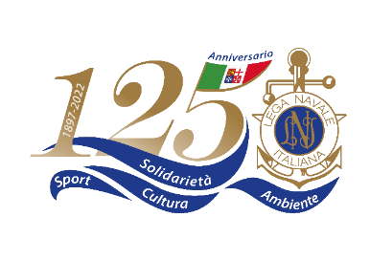
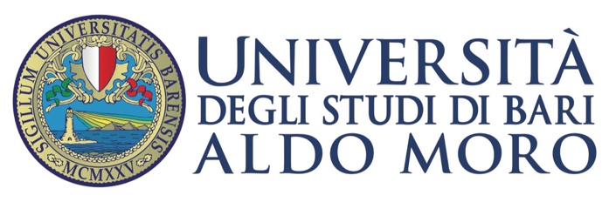

COMUNICATO STAMPA N°18 del 05/09/2022
Università degli Studi di Bari e Lega Navale Italiana:
presentazione dell’App NauticAttiva

Giovedì 8 settembre 2022 alle ore 11.30, presso l'Aula Magna della Scuola Sottufficiali della Marina Militare di Taranto, sarà presentata l’App realizzata dai ricercatori del Dipartimento di Scienze della Terra e Geoambientali dell’Università degli Studi di Bari Aldo Moro, con la collaborazione della Lega Navale Italiana, per la raccolta delle informazioni/segnalazioni in mare sul marine litter flottante, avvistamento di specie marine di interesse conservazionistico e supporto ai programmi di monitoraggio nazionali.
Interverranno il Rettore Stefano Bronzini, il Presidente Nazionale della Lega Navale Italiana, Amm. Donato Marzano, il Direttore del Dipartimento di Scienze della Terra e Geoambientali, Giuseppe Antonio Mastronuzzi.
L’App è stata realizzata all’interno della convenzione DISTEGEO e Lega Navale Italiana finalizzata a favorire la collaborazione oltre che tra il DISTEGEO e la LNI, anche con i ricercatori del Dipartimento di Biologia e di altri eventuali Dipartimenti di Didattica e Ricerca dell’Università degli Studi di Bari, per il raggiungimento di finalità di comune interesse in merito alle attività mirate alla raccolta di informazioni e monitoraggio dell’habitat marino e costiero, nell’area di interesse dei propri soci lungo le coste nazionali, con particolare riferimento a tutto il Mar Adriatico.
I giornalisti che desiderino documentare l'evento, dovranno accreditarsi, indicando nome, cognome, testata, al seguente contatto, entro mercoledì 7 settembre alle ore 16.00:

Email: comunicazione@leganavale.it Telefono e WhatsApp: 342 6525676

Per coloro che assisteranno alla presentazione, si chiede di presentarsi entro le ore 11.00 di giovedì 8 settembre presso l’Aula Magna della Scuola sottufficiali della Marina Militare, Largo Lorenzo Bezzi 1, Taranto (TA).

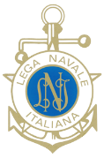www.leganavale.it 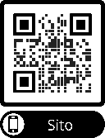 www.leganavalenews.it 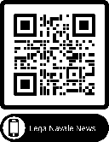
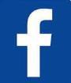 Facebook 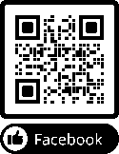  Twitter 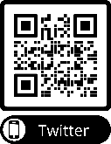 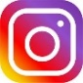 Instagram 